Психикалық дамуы тежелген балаларға арналған облыстық арнаулы түзету мектеп-балабақшасы
Областная специальная коррекционная школа-сад для детей с задержкой психического развития

Тәуелсіз Қазақстанға 25-жыл мерекесіне арналған
«Туған өлкемге саяхат»
сценарий.

Сценарий праздника,посвященного 25-летию
Независимости Республики Казахстан
«Путешествие по родному краю»

Ән сабағының жетекшісі: Ильченко Е.Е.
Муз.руководитель:Ильченко Е.Е.

Ақтөбе 2016

Әуен ойнайды: «Жаса Казақстан»
(Балалар залға жалаушалармен мерекелік жаттығулар жасап кіреді)

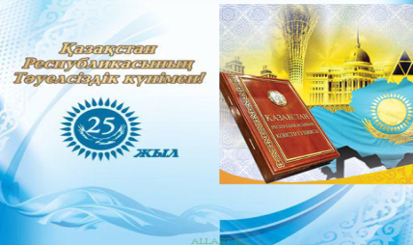
Слайд

1жүргізуші:
Он алтыншы желтоқсан -
Тәуелсіздік алған күн.
Мерекеге ел тосқан
Атамменен барғанмын.
Мерекегешығады
Бүкілхалық, біліпқой.
Отандастарұғады
Тәууелсіздік - ұлық той.
2жүргізуші:
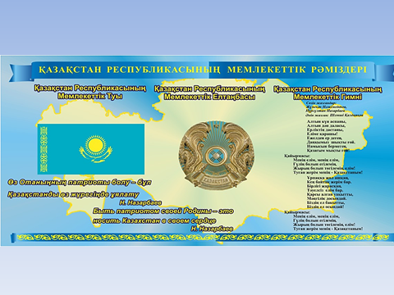
Аралаймын алаңды
Тәуелсіздік күні мен.
Батыр Қайрат ағамның
Суретіне үңілем.
Он алтыншы желтоқсан
Тәуелсіздік алған күн.
Мерекеге ел тосқан
Шырқатып ән салғанкүн.
Слайд
1 жүргізуші:
Елтаңба , Ту , Әнұран – мемлекеттік рәміздер
Олар еліміздің тарихын , дәстүрін , болашағын айқын көрсетеді.
Отан – туып өскен жерің ,
Біз – ҚР – ң азаматтарымыз .
Қазақ тілі мемлекеттік тіл .
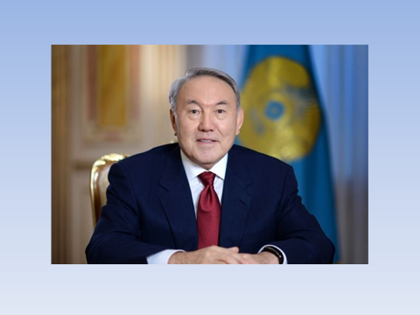
ҚР – ң Ата Заңы - негізгі заң
Ел басымыз - Н. Назарбаев
ҚР - тұңғыш президенті кім ?
Балалар хормен : ҚР -

1 жүргізуші: Бүгің біз саяхат жасап,Астанада мейрамды қалай қарсы алатынын көремізз.

2 жүргізуші:Біздің ұшақ бірнеше рет қонады. Белдеулерріңді тағыңдар. Сапарға аттанайық.

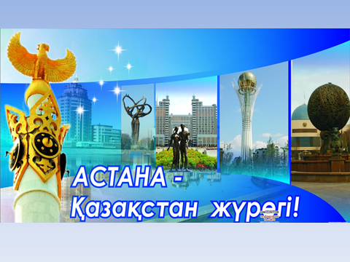
«Астана» слайд

1 жүргізуші:
Жас Астана жас қала ,
Тарихың бар ашпаған .
Ордасы бол ойшылдың ,
Ең басқала -Астана .
Астана – Отанымыздың елордасы.
Президент Н.Ә. Назарбаевтің ұсынысымен 1997 жылы елімізге елорда Астана қаласы болатын болып шешілді.Астана қаласының ортасынан Есіл өзені өтеді. Астана тез өсіп, дамып келеді. Ол еліміздің мақтанышы. «Астана - Бәйтерек» кешені – Астананың символы.Бәйтеректің еңжоғарғы қабатына шығып қарасаң, жа сәрі жаңа Астананың керемет көркін тамашалайсың. «Мұхитарал», «Ханшатыр», Ақорда – Президент резиденциясы, «Астана Опера» опера және балет театерін осы Астана қаласынан тамашалайаласың.
Слайдтер
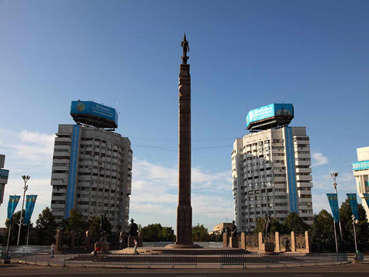
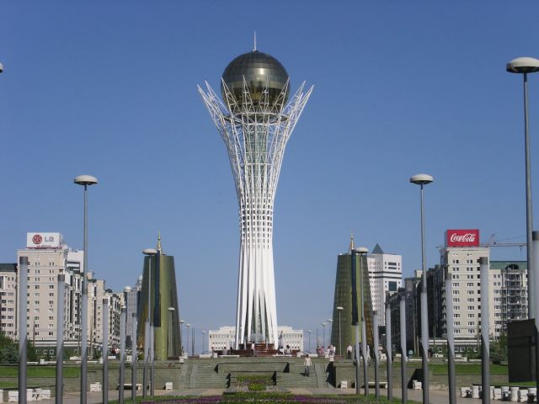

1 жүргізуші:
Астанада бізді сұлу қазақ қыздары қарсы алады
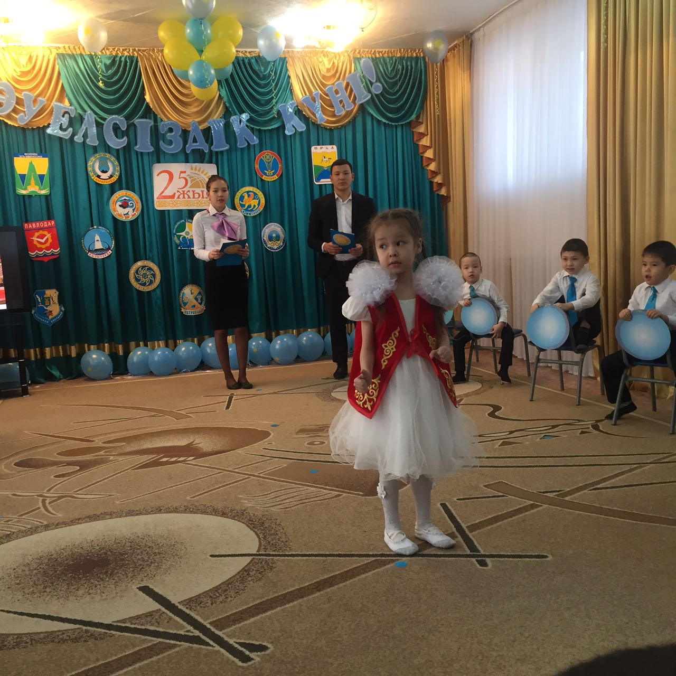
«Қамажай биі»

1.Қазақ елі азат,
Қазақ жері азат,
Бұдан нұрлы шақ барма?
Бұдан асар бақ барма
Қуан, қазақ!
Күн туды қуанатын!
2 жүргізуші: «Орамал» ойынын ойнауға ұсынады.
Ойын: «Орамал»
2 жүргізуші:
Рахмет, әсем Астана.Келесі қала Алматы. Өз орындарыңызға отырыңдар .Біз әуеге көтерілеміз.
1 жүргізуші: Ал, балалар, Алматыға келіп жеттік.
«Алматы» слайд
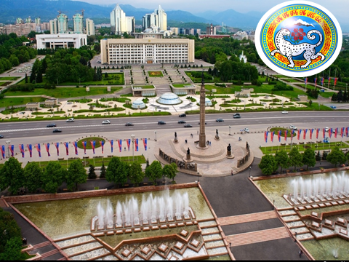

2.Б ұл –туған елім
Гүл елім
Алысқа кетсем
Сағынып жүремін
1 жүргізуші : «Қара жорға» биі.
1 жүргізуші: Батырлар, қарсы алғандарыңызға рахмет. Біз өз ойыымызды көрсетеміз.
«Күрес» ойыны
2 жүргізуші: Кәне ортаға ойынға шақырамыз.
Тақпақ. 1. Отан-туған жер,
Ата-ана, туыстар.
Әдемі гүлдер,
Ұлттар, ұлыстар.
Ән «Отаным»
1 жүргізуші:Рахмет, Алматы.Үйге қайтатын кез келді. Өз орындарыңызға отырындар .Әуеге көтерілеміз.
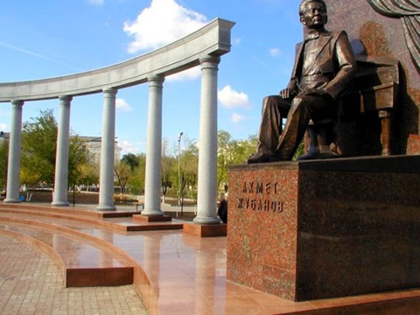
«Ақтобе» слайд
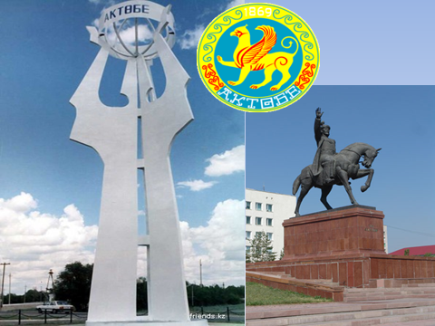

1 жүргізуші: Міне, біз үйдеміз. Бізді туған қала Ақтөбе қарсы алады.Күн жарқырап, бәрі де мейрамды қарсы алады.

« Көк тудың желбірегені» би

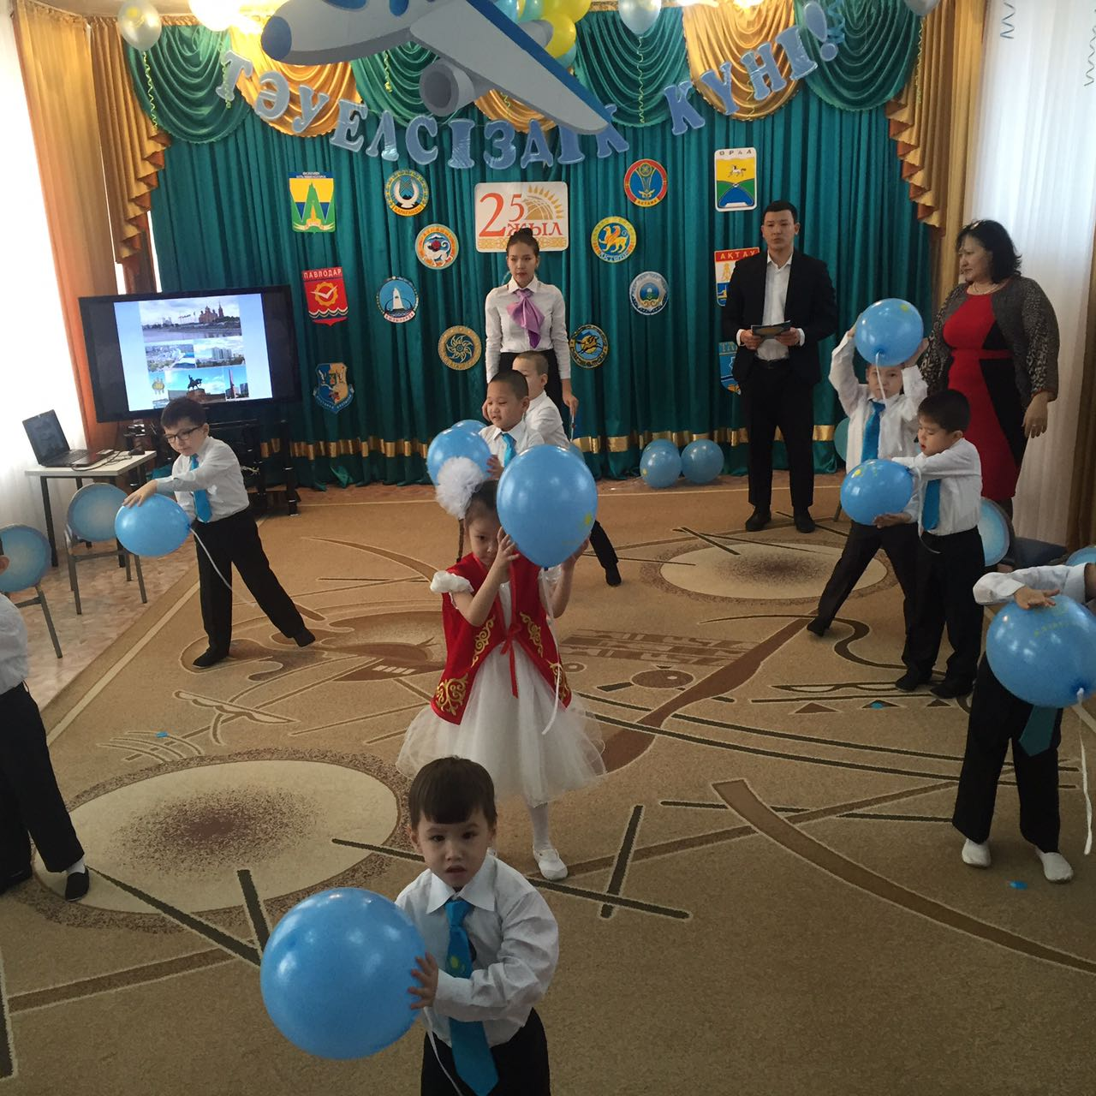

Слайд №14
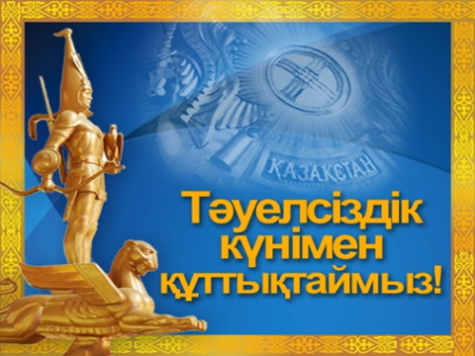

1 жүргізуші:
Көгінде күн нұрын төккен – Отаным менің
Жеріндегүлжұпарсепкен – Отанымменің
Қазақстан – Отаным, байтақелім
Берекеліелмін, құттыелмін
2 жүргізуші:
Әсем әнім, мақтанышым, бақытым менің
Сүйемін алау жүрекпенҚазақстанымды
Алыс жатқан қалаларды, әсемдаланы
Бақытым-атамекенім, жерім
Ынтымақ пен достықтың мекені
Неткен сұлу, неткен көркем – Отаным менің!

1 жүргізуші: Құрметті көрермен, қадірлі қонақтар! Отанымыз тыныштықта, еліміз бейбітшілікте болып, күн сәулесі бақыт нұрын шашсын.
2 жүргізуші: Келесі кездескенше қош сау болыңыздар!

